
厦门大学《微积分I-1》课程期中试卷
＿＿＿＿学院＿＿＿＿系＿＿＿＿年级＿＿＿＿专业
试卷类型：（理工类A卷） 考试时间：2018.11.24

一、计算下列极限：（每小题5分，共25分）
1. 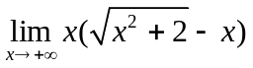；
得 分
评阅人

2. 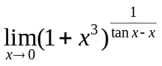；
得 分
评阅人

3. 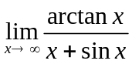；
得 分
评阅人

4. 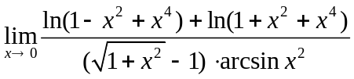；
得 分
评阅人

5. 求数列的极限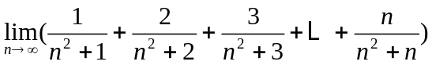。
得 分
评阅人

二、（本题6分）求函数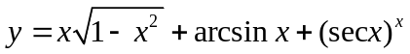的一阶导数。
得 分
评阅人

三、（本题10分）设数列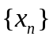满足：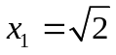，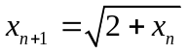，证明
得 分
评阅人
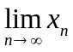存在，并求其极限值。

四、（本题10分）设方程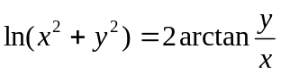确定了隐函数
得 分
评阅人
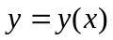，求此隐函数在点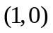处的一阶导数和二阶导数。

五、（本题10分）计算由摆线的参数方程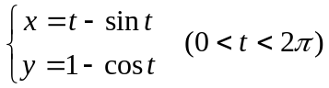
得 分
评阅人
所确定的函数的一阶导数和二阶导数。

六、（本题10分）设函数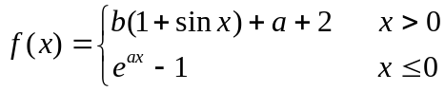在上处处可导，求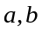。
得 分
评阅人

七、（本题9分）求函数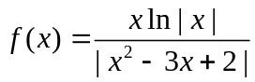的间断点，并判断其间断点类型（说明理由）。
得 分
评阅人

八、（本题10分）设函数在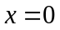的某个邻域上单调、二阶可导，其反函数为。已知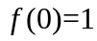，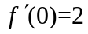，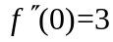，求在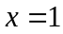处的一阶导数和二阶导数。
得 分
评阅人

九、（本题共10分，第一小题4分，第二小题6分）
得 分
评阅人
设函数在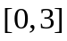上连续，在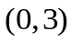内可导，且有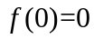，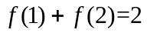，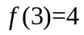。证明:
(1)至少存在一点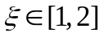，使得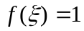；
(2)至少存在一点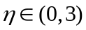，使得

